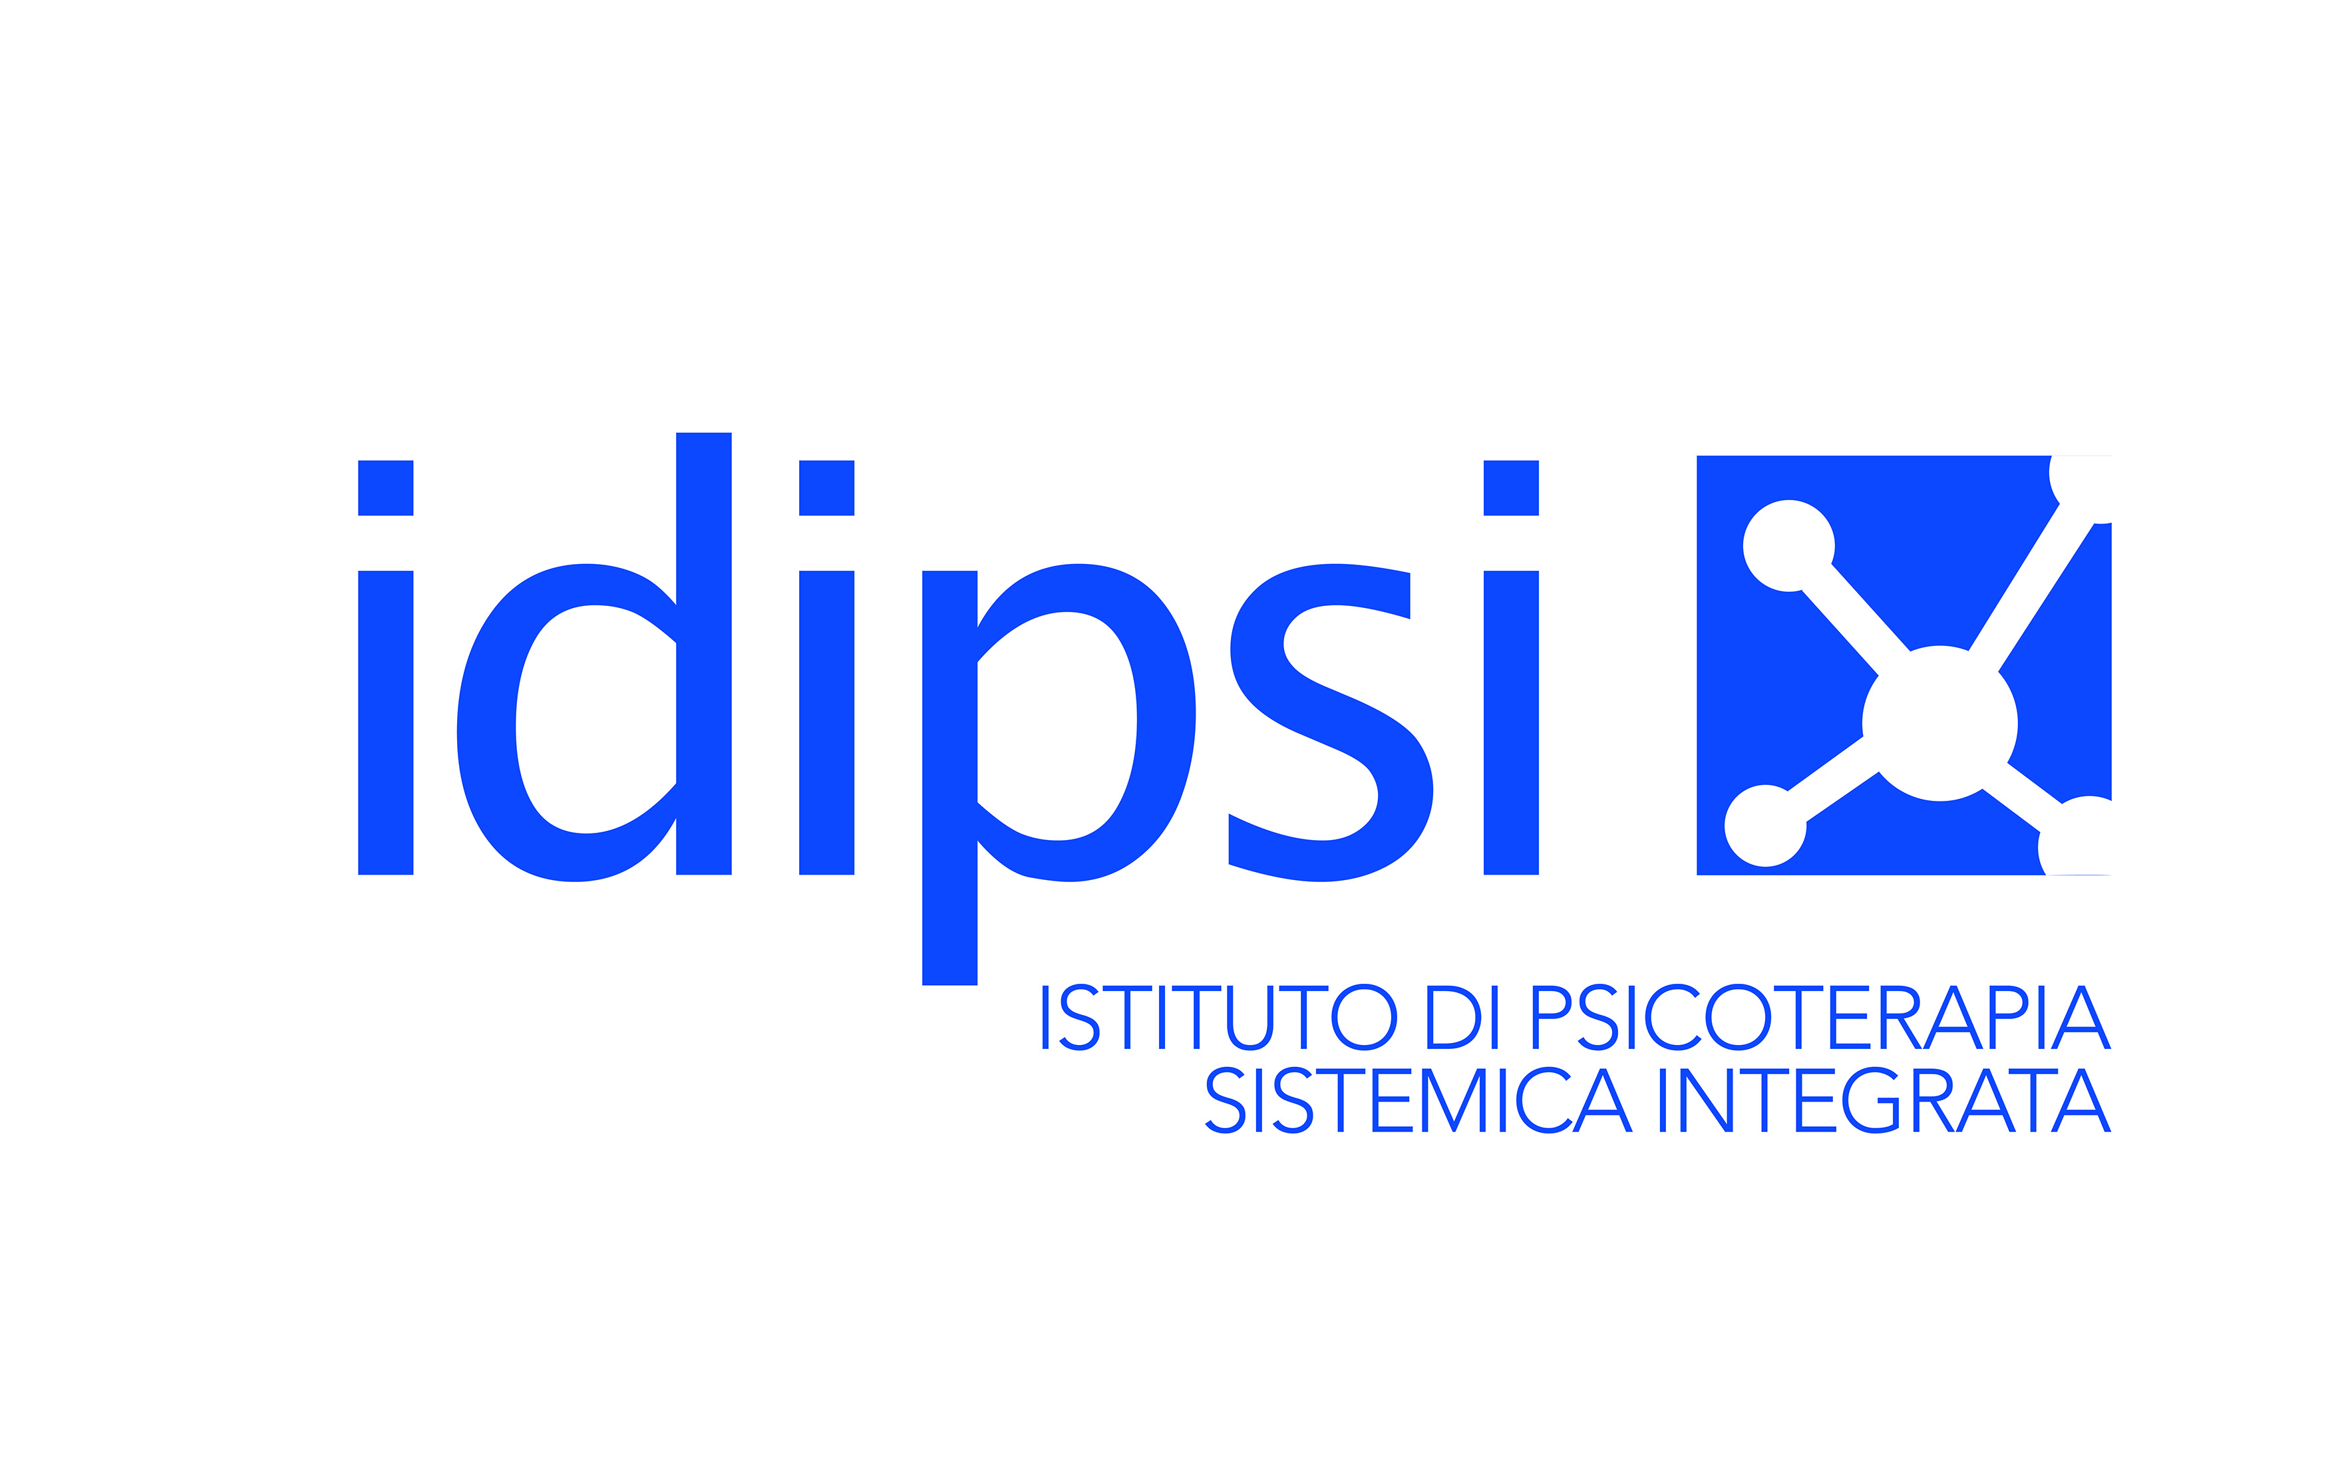


UOC di Psicologia Clinica e di Comunità – Asl di Parma

Centro di Terapia della Famiglia (CTF) - Asl di Parma

Con la collaborazione dell’ISTITUTO di PSICOTERAPIA SISTEMICA INTEGRATA di PARMA

Venerdi 16 Febbraio 2024 (h 10-18)
Workshop
Genere, Identità in cambiamento, Persona
Sede Aula Magna IDIPSI
Strada dei Mercati 16 - Parma

Il Workshop affronta i temi del “Genere” e “delle Identità” a partire da una prospettiva socio-antropologica, con l’obiettivo di portare l’attenzione, attraverso storie e narrazioni di persone gender variant, alla centralità del concetto di “Persona”.
Al di là delle diverse e possibili espressioni di identità di genere e delle diverse modalità attraverso cui ogni persona desidera mostrarsi ed esprimersi, si cercherà di rimanere ancorati alle storie delle persone. Si cercherà anche di fornire informazioni sui bisogni delle persone trans e gender non-conforming, per contrastare pregiudizi e credenze errate e fornire strumenti di analisi di conoscenza a professionisti delle relazioni di aiuto, sempre partendo da un introduzione dei concetti basici degli “studi di genere”, di identità di genere, tracciando possibili percorsi di affiancamento e, quando necessari, di cura.
Al Workshop, come ospiti esterni, parteciperanno la documentarista Elisabetta Zavoli, di Rimini, autrice di interessanti reports fotografici su tematiche gender, e Andrea Crapenzano in collegamento dalla State University di San Francisco che insisterà sul concetto di Identità e Persona.

Relatori

Andrea Crapanzano. Ph.D Psicoterapeuta ad orientamento psicoanalitico; vive e lavora a San Francisco, USA. A San Francisco insegna Psicologia Forense e Psicosessualità Umana presso la San Francisco State University. Svolge anche attività di consulenza in ambito forense, supervisione clinica e training per psicoterapeuti che lavorano in prevalenza con pazienti appartenenti alla LGBTQIQ community.
Mirco Moroni. Direttore Scientifico IDIPSI
Laura Padula. Psicologa Psicoterapeuta, assegnista presso il Ser.D di Parma collabora come con il Centro di Terapia della famiglia dell’Asl di Parma, nell’ambito dei percorsi di affiancamento alle persone con tematiche di varianza di genere e nelle attività di psicodiagnostica.
Antonia Restori, Psicologa Psicoterapeuta, responsabile del Centro di Terapia della Famiglia del Dip Salute Mentale di Parma.
Elisabetta Zavoli Fotografa documentarista, tra il 2012 e il 2018 l’artista Elisabetta Zavoli ha vissuto a Giacarta, in Indonesia, dove ha documentato la vita della comunità delle waria, il cui nome deriva da due parole: wanita (donna) e pria (uomo). Maschi alla nascita, le waria si considerano uomini con l’anima femminile o donne intrappolate in un corpo maschile.
Zavoli ha vinto numerosi premi tra cui il Journalism Grant for Innovation in Development Reporting (2016); l’Earth Photo Award della Royal Geographical Society di Londra (2019); il Picture of the Year International (2021) per gli scatti realizzati durante il primo lockdown in Italia. Suoi lavori sono stati pubblicati su The New York Times, The New Yorker, BBC, National Geographic. Le sue foto sono state esposte in 34 mostre in 3 continenti.

Il workshop organizzato dal CTF dell’Asl di Parma in collaborazione con IDIPSI è aperto agli operatori dei Servizi Socio Sanitari e anche ai professionisti che operano nelle relazioni di aiuto

Sono stati richiesti i crediti formativi

Programma
(interventi in modalità workshop)

ore 9.30 registrazioni
ore 9.45 saluti (UOC Psicologia Clinica e di Comunità Asl Parma, Direzione IDIPSI)
ore 10.00-11.00 Mirco Moroni, Antonia Restori, Laura Padula: Generi e Identità in cambiamento: aspetti socio-antropologici e culturali.
A partire dalle storie e dalle narrazioni di persone gender variant, si introducono i concetti basici di identità di genere e si tracciano possibili percorsi di affiancamento.
ore 11.00-13.00 Elisabetta Zavoli: Identità sognate / Identità negate Attraverso l’utilizzo della fotografia la documentarista racconta l’umanità, l’ironia, il dolore e la malinconia di donne indonesiane. Seguiranno alcune sollecitazioni pratiche.
ore 13.00-14.00 pausa pranzo
ore 14.00 Antonia Restori, Laura Padula Storie gender variant. Ogni storia merita un romanzo.
ore 16.15 discussione
ore 16.45 Laura Padula La rilevazione delle tematiche transgender e gender non-conforming (TGNC). Possibili percorsi di ricerca.
ore 17.00 Andrea Crapanzano Benessere nel cambiamento: l’incontro con la Persona e percorsi possibili.
ore 17.45 discussione
ore 18.00 fine workshop

Visto il limitato numero di posti in sala per il Seminario del pomeriggio è necessaria l'iscrizione inviando il modulo a:

Segreteria Organizzativa
Segreteria CTF ctfduemila@gmail.com

Modulo di iscrizione
da spedire all'indirizzo ctfduemila@gmail.com

Nome
Cognome
Professione
Telefono:
e-mail:
Studente in psicologia-medicina
Tirocinante psicologo-medico post-lauream
Dipendente Asl - Ospedale
Dipendente Enti locali
Specializzando in psicoterapia
Libero professionista
Altro

